湖南省2021年普通高中学业水平选择性考试
物理
注意事项：
1.答卷前，考生务必将自己的姓名、准考证号填写在本试卷和答题卡上。
2.回答选择题时，选出每小题答案后，用铅笔把答题卡上对应题目的答案标号涂黑。如需改动，用橡皮擦干净后，再选涂其他答案标号。回答非选择题时，将答案写在答题卡上。写在本试卷上无效。
3.考试结束后，将本试卷和答题卡一并交回。
一、选择题：本题共6小题，每小题4分，共24分。在每小题给出的四个选项中，只有一项是符合题目要求的。
1. 核废料具有很强的放射性，需要妥善处理。下列说法正确的是（ ）
A. 放射性元素经过两个完整的半衰期后，将完全衰变殆尽
B. 原子核衰变时电荷数守恒，质量数不守恒
C. 改变压力、温度或浓度，将改变放射性元素的半衰期
D. 过量放射性辐射对人体组织有破坏作用，但辐射强度在安全剂量内则没有伤害
2. 物体的运动状态可用位置和动量描述，称为相，对应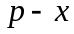图像中的一个点。物体运动状态的变化可用图像中的一条曲线来描述，称为相轨迹。假如一质点沿轴正方向做初速度为零的匀加速直线运动，则对应的相轨迹可能是（ ）
A. 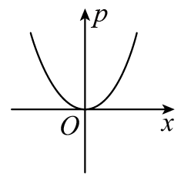 B. 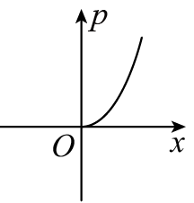 C. 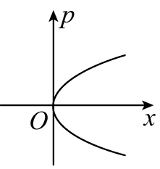 D. 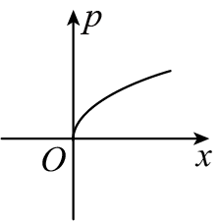
3. “复兴号”动车组用多节车厢提供动力，从而达到提速的目的。总质量为的动车组在平直的轨道上行驶。该动车组有四节动力车厢，每节车厢发动机的额定功率均为，若动车组所受的阻力与其速率成正比（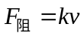，为常量），动车组能达到的最大速度为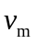。下列说法正确的是（ ）
A. 动车组在匀加速启动过程中，牵引力恒定不变
B. 若四节动力车厢输出功率均为额定值，则动车组从静止开始做匀加速运动
C. 若四节动力车厢输出的总功率为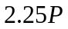，则动车组匀速行驶的速度为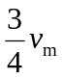
D. 若四节动力车厢输出功率均为额定值，动车组从静止启动，经过时间达到最大速度，则这一过程中该动车组克服阻力做的功为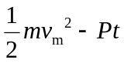
4. 如图，在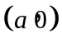位置放置电荷量为的正点电荷，在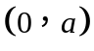位置放置电荷量为的负点电荷，在距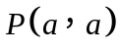为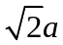的某点处放置正点电荷Q，使得点的电场强度为零。则Q的位置及电荷量分别为（ ）
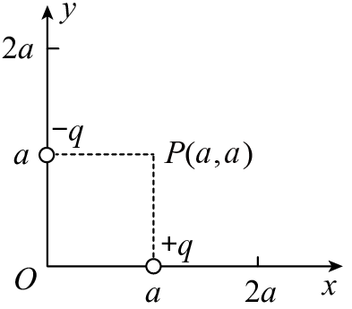
A. 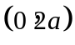，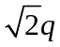 B. ，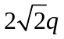
C. 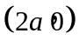， D. ，
5. 质量为的凹槽静止在水平地面上，内壁为半圆柱面，截面如图所示，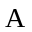为半圆的最低点，为半圆水平直径的端点。凹槽恰好与竖直墙面接触，内有一质量为的小滑块。用推力推动小滑块由A点向点缓慢移动，力的方向始终沿圆弧的切线方向，在此过程中所有摩擦均可忽略，下列说法正确的是（ ）
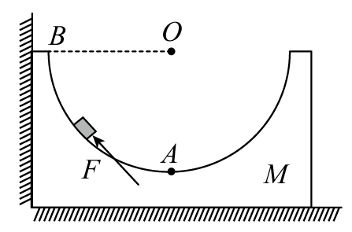
A. 推力先增大后减小
B. 凹槽对滑块的支持力先减小后增大
C. 墙面对凹槽的压力先增大后减小
D. 水平地面对凹槽的支持力先减小后增大
6. 如图，理想变压器原、副线圈匝数比为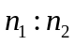，输入端、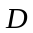接入电压有效值恒定的交变电源，灯泡L₁、L₂的阻值始终与定值电阻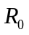的阻值相同。在滑动变阻器的滑片从端滑动到端的过程中，两个灯泡始终发光且工作在额定电压以内，下列说法正确的是（ ）
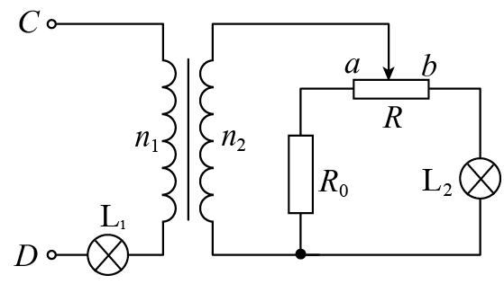
A. L₁先变暗后变亮，L₂一直变亮
B. L₁先变亮后变暗，L₂一直变亮
C. L₁先变暗后变亮，L₂先变亮后变暗
D. L₁先变亮后变暗，L₂先变亮后变暗
二、选择题：本题共4小题，每小题5分，共20分。在每小题给出的四个选项中，有多项符合题目要求。全部选对的得5分，选对但不全的得3分，有选错的得0分。
7. 2021年4月29日，中国空间站天和核心舱发射升空，准确进入预定轨道。根据任务安排，后续将发射问天实验舱和梦天实验舱，计划2022年完成空间站在轨建造。核心舱绕地球飞行的轨道可视为圆轨道，轨道离地面的高度约为地球半径的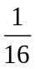。下列说法正确的是（ ）
A. 核心舱进入轨道后所受地球的万有引力大小约为它在地面时的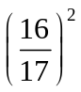倍
B. 核心舱在轨道上飞行的速度大于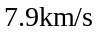
C. 核心舱在轨道上飞行的周期小于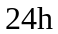
D 后续加挂实验舱后，空间站由于质量增大，轨道半径将变小
8. 如图（a），质量分别为m_{A}、m_{B}的A、B两物体用轻弹簧连接构成一个系统，外力作用在A上，系统静止在光滑水平面上（B靠墙面），此时弹簧形变量为。撤去外力并开始计时，A、B两物体运动的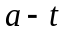图像如图（b）所示，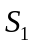表示0到时间内的图线与坐标轴所围面积大小，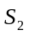、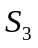分别表示到时间内A、B的图线与坐标轴所围面积大小。A在时刻的速度为。下列说法正确的是（ ）
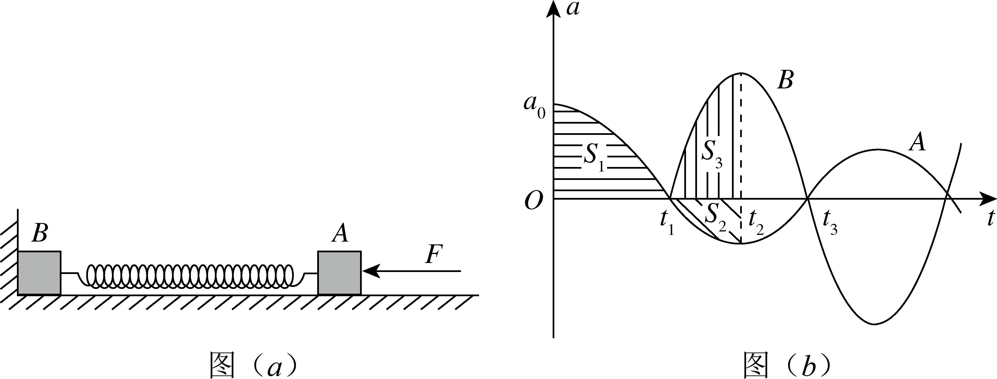
A. 0到时间内，墙对B的冲量等于m_{A}v₀
B. m_{A} > m_{B}
C. B运动后，弹簧的最大形变量等于
D. 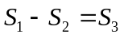
9. 如图，圆心为的圆处于匀强电场中，电场方向与圆平面平行，和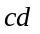为该圆直径。将电荷量为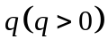的粒子从点移动到点，电场力做功为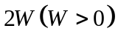；若将该粒子从点移动到点，电场力做功为。下列说法正确的是（ ）
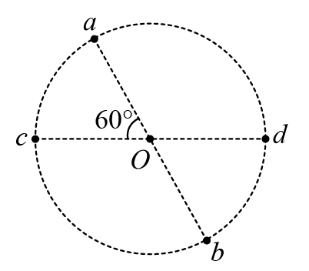
A. 该匀强电场的场强方向与平行
B. 将该粒子从点移动到点，电场力做功为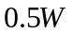
C. 点电势低于点电势
D. 若只受电场力，从点射入圆形电场区域的所有带电粒子都做曲线运动
10. 两个完全相同的正方形匀质金属框，边长为，通过长为的绝缘轻质杆相连，构成如图所示的组合体。距离组合体下底边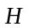处有一方向水平、垂直纸面向里的匀强磁场。磁场区域上下边界水平，高度为，左右宽度足够大。把该组合体在垂直磁场的平面内以初速度水平无旋转抛出，设置合适的磁感应强度大小使其匀速通过磁场，不计空气阻力。下列说法正确的是（ ）
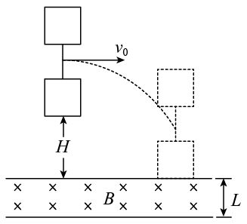
A. 与无关，与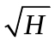成反比
B. 通过磁场的过程中，金属框中电流的大小和方向保持不变
C. 通过磁场的过程中，组合体克服安培力做功的功率与重力做功的功率相等
D. 调节、和，只要组合体仍能匀速通过磁场，则其通过磁场过程中产生的热量不变
三、非选择题：共56分。第11~14题为必考题，每个试题考生都必须作答。第15、16题为选考题，考生根据要求作答。
（一）必考题：共43分。
11. 某实验小组利用图（a）所示装置探究加速度与物体所受合外力的关系。主要实验步骤如下：
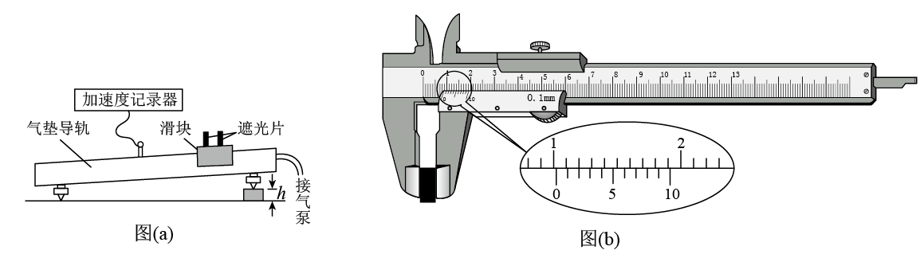
（1）用游标卡尺测量垫块厚度，示数如图（b）所示，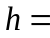___________；
（2）接通气泵，将滑块轻放在气垫导轨上，调节导轨至水平；
（3）在右支点下放一垫块，改变气垫导轨的倾斜角度；
（4）在气垫导轨合适位置释放滑块，记录垫块个数和滑块对应的加速度；
（5）右支点下增加垫块个数（垫块完全相同），重复步骤（4），记录数据如下表：
 | 1 | 2 | 3 | 4 | 5 | 6
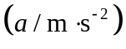 | 0.087 | 0.180 | 0.260 |  | 0.425 | 0.519
根据表中数据在图（c）上描点，绘制图线___________。
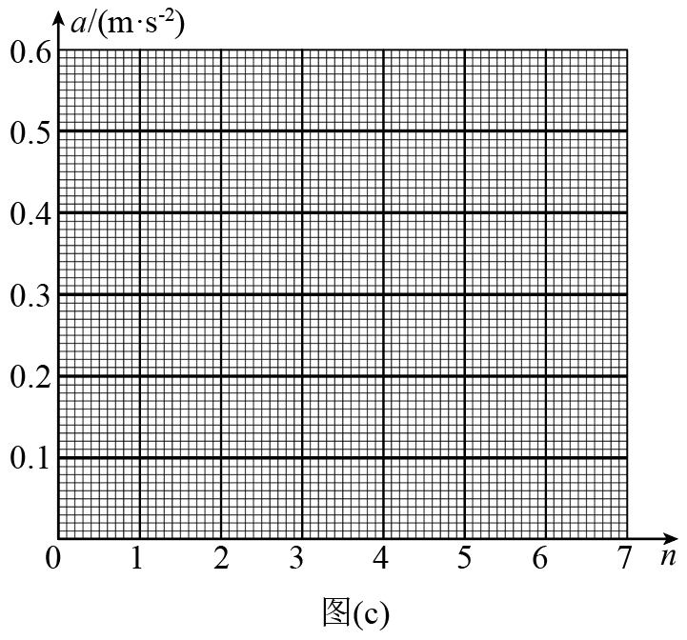
如果表中缺少的第4组数据是正确的，其应该是___________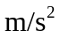（保留三位有效数字）。
12. 某实验小组需测定电池的电动势和内阻，器材有：一节待测电池、一个单刀双掷开关、一个定值电阻（阻值为）、一个电流表（内阻为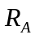）、一根均匀电阻丝（电阻丝总阻值大于，并配有可在电阻丝上移动的金属夹）、导线若干。由于缺少刻度尺，无法测量电阻丝长度，但发现桌上有一个圆形时钟表盘。某同学提出将电阻丝绕在该表盘上，利用圆心角来表示接入电路的电阻丝长度。主要实验步骤如下：
（1）将器材如图（a）连接：
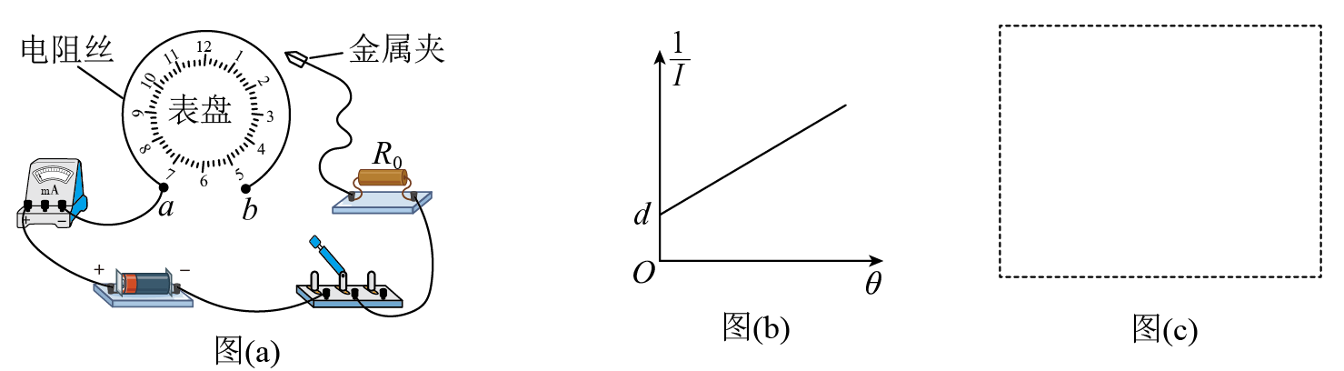
（2）开关闭合前，金属夹应夹在电阻丝的___________端（填“a”或“b”）；
（3）改变金属夹位置，闭合开关，记录每次接入电路的电阻丝对应的圆心角和电流表示数，得到多组数据；
（4）整理数据并在坐标纸上描点绘图，所得图像如图（b）所示，图线斜率为，与纵轴截距为，设单位角度对应电阻丝的阻值为，该电池电动势和内阻可表示为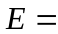___________，___________（用、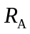、、、表示）
（5）为进一步确定结果，还需要测量单位角度对应电阻丝的阻值。利用现有器材设计实验，在图（c）方框中画出实验电路图__________（电阻丝用滑动变阻器符号表示）；
（6）利用测出的，可得该电池的电动势和内阻。
13. 带电粒子流的磁聚焦和磁控束是薄膜材料制备的关键技术之一、带电粒子流（每个粒子的质量为、电荷量为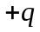）以初速度垂直进入磁场，不计重力及带电粒子之间的相互作用。对处在平面内的粒子，求解以下问题。
（1）如图（a），宽度为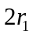的带电粒子流沿轴正方向射入圆心为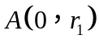、半径为的圆形匀强磁场中，若带电粒子流经过磁场后都汇聚到坐标原点，求该磁场磁感应强度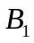的大小；
（2）如图（a），虚线框为边长等于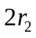的正方形，其几何中心位于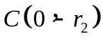。在虚线框内设计一个区域面积最小的匀强磁场，使汇聚到点的带电粒子流经过该区域后宽度变为，并沿轴正方向射出。求该磁场磁感应强度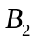的大小和方向，以及该磁场区域的面积（无需写出面积最小的证明过程）；
（3）如图（b），虛线框Ⅰ和Ⅱ均为边长等于的正方形，虚线框Ⅲ和Ⅳ均为边长等于的正方形。在Ⅰ、Ⅱ、Ⅲ和Ⅳ中分别设计一个区域面积最小的匀强磁场，使宽度为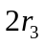的带电粒子流沿轴正方向射入Ⅰ和Ⅱ后汇聚到坐标原点，再经过Ⅲ和Ⅳ后宽度变为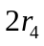，并沿轴正方向射出，从而实现带电粒子流的同轴控束。求Ⅰ和Ⅲ中磁场磁感应强度的大小，以及Ⅱ和Ⅳ中匀强磁场区域的面积（无需写出面积最小的证明过程）。
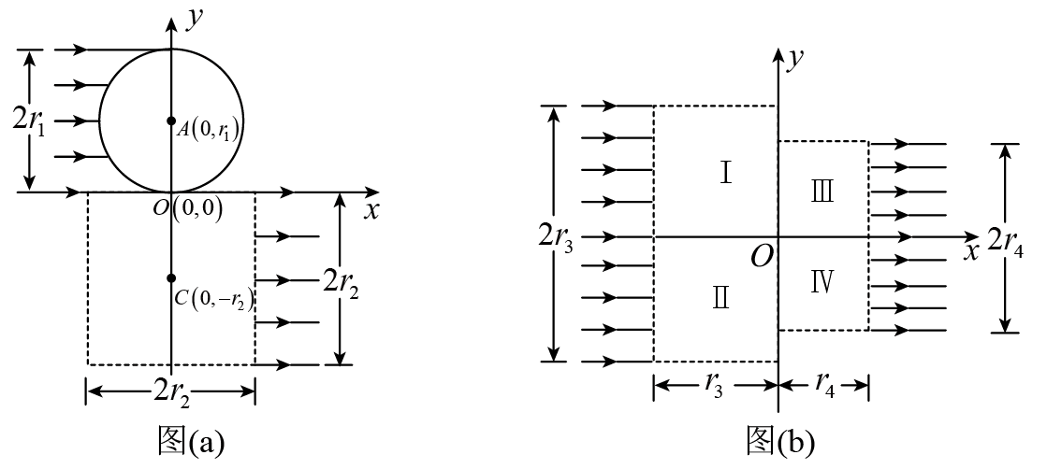
14. 如图，竖直平面内一足够长的光滑倾斜轨道与一长为的水平轨道通过一小段光滑圆弧平滑连接，水平轨道右下方有一段弧形轨道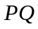。质量为的小物块A与水平轨道间的动摩擦因数为。以水平轨道末端点为坐标原点建立平面直角坐标系，轴的正方向水平向右，轴的正方向竖直向下，弧形轨道端坐标为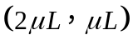，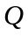端在轴上。重力加速度为。
（1）若A从倾斜轨道上距轴高度为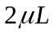的位置由静止开始下滑，求经过点时的速度大小；
（2）若A从倾斜轨道上不同位置由静止开始下滑，经过点落在弧形轨道上的动能均相同，求的曲线方程；
（3）将质量为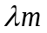（为常数且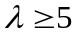）的小物块置于点，A沿倾斜轨道由静止开始下滑，与B发生弹性碰撞（碰撞时间极短），要使A和B均能落在弧形轨道上，且A落在B落点的右侧，求A下滑的初始位置距轴高度的取值范围。
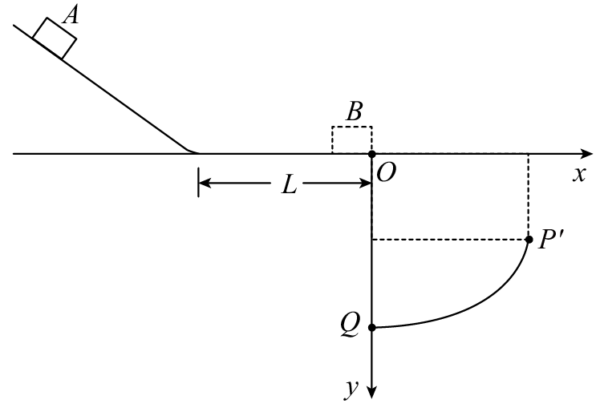
（二）选考题：共13分。请考生从两道题中任选一题作答。如果多做，则按第一题计分。
[物理——选修3-3]
15. 如图，两端开口、下端连通的导热汽缸，用两个轻质绝热活塞（截面积分别为和）封闭一定质量的理想气体，活塞与汽缸壁间无摩擦。在左端活塞上缓慢加细沙，活塞从下降高度到位置时，活塞上细沙的总质量为。在此过程中，用外力作用在右端活塞上，使活塞位置始终不变。整个过程环境温度和大气压强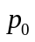保持不变，系统始终处于平衡状态，重力加速度为。下列说法正确的是（ ）
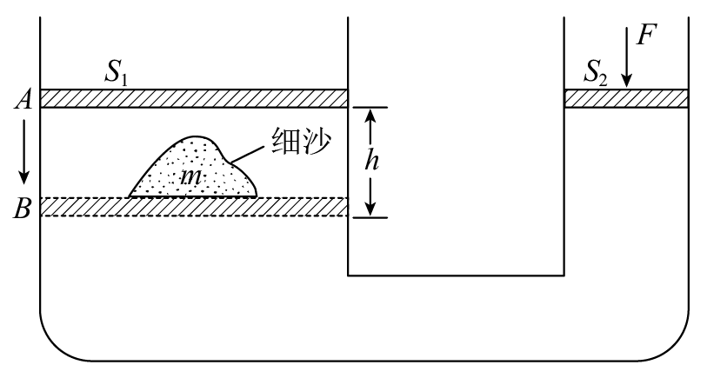
A. 整个过程，外力做功大于0，小于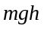
B. 整个过程，理想气体的分子平均动能保持不变
C. 整个过程，理想气体的内能增大
D. 整个过程，理想气体向外界释放的热量小于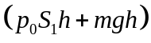
E. 左端活塞到达位置时，外力等于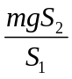
16. 小赞同学设计了一个用电子天平测量环境温度的实验装置，如图所示。导热汽缸开口向上并固定在桌面上，用质量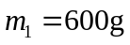、截面积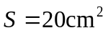的活塞封闭一定质量的理想气体，活塞与汽缸壁间无摩擦。一轻质直杆中心置于固定支点上，左端用不可伸长的细绳竖直悬挂活塞，右端用相同细绳竖直悬挂一个质量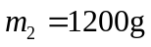的铁块，并将铁块放置到电子天平上。当电子天平示数为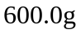时，测得环境温度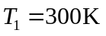。设外界大气压强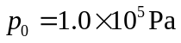，重力加速度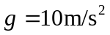。
（1）当电子天平示数为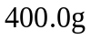时，环境温度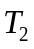为多少？
（2）该装置可测量的最高环境温度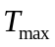为多少？
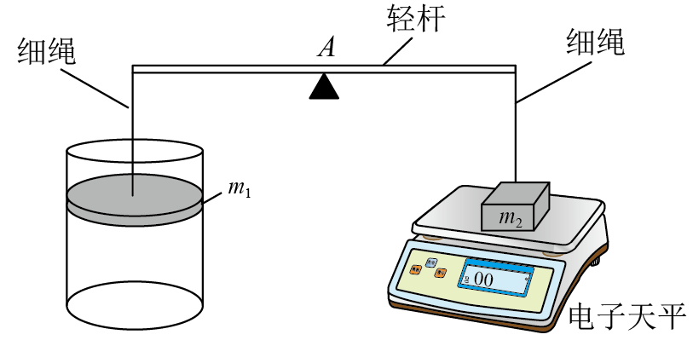
[物理——选修3-4]
17. 均匀介质中，波源位于O点的简谐横波在xOy水平面内传播，波面为圆。t = 0时刻，波面分布如图（a）所示，其中实线表示波峰，虚线表示相邻的波谷。A处质点的振动图像如图（b）所示，z轴正方向竖直向上。下列说法正确的是（ ）
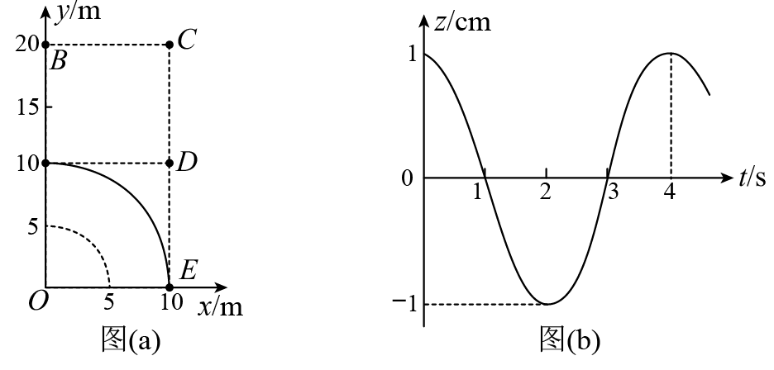
A. 该波从A点传播到B点，所需时间为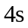
B. 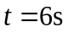时，处质点位于波峰
C. 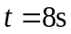时，处质点振动速度方向竖直向上
D. 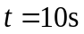时，处质点所受回复力方向竖直向上
E. 处质点起振后，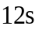内经过的路程为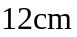
18. 我国古代著作《墨经》中记载了小孔成倒像实验，认识到光沿直线传播。身高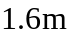的人站在水平地面上，其正前方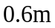处的竖直木板墙上有一个圆柱形孔洞，直径为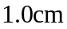、深度为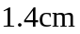，孔洞距水平地面的高度是人身高的一半。此时，由于孔洞深度过大，使得成像不完整，如图所示。现在孔洞中填充厚度等于洞深的某种均匀透明介质，不考虑光在透明介质中的反射。
（i）若该人通过小孔能成完整的像，透明介质的折射率最小为多少？
（ii）若让掠射进入孔洞的光能成功出射，透明介质的折射率最小为多少？
